**Nama :**

* 1. **AHMAD YUSUF ABDILLAH (A11.2018.10844)**
  2. **DWI RAHMAN (A11.2018.10921)**
  3. **FIQRY ANANTA (A11.2018.11178)**
  4. **MUHAMMAD AMIR MA'RUF (A11.2018.11571)**
  5. **Elia Edi Saputra (A11.2018.10869)**

**Kelompok : 4624**

**Judul Project : SISTEM PENJADWALAN BOARD GAME KOTA SEMARANG**

**Tujuan Project : Project ini memiliki tujuan untuk membuat para pemain board game dapat saling berinteraksi, dan dari sistem ini juga dapat merekap data pemain board game, serta game di kota semarang , serta dari project ini pula agar agar jadwal permainan board game tersusun dan terstruktur**

|  |  |
| --- | --- |
| **no** | **fungsi project** |
| 1 | pendataan pemain board game, dan pendataan game |
| 2 | penjadwalan bermain board game |
| 3 | tracking pemain board game |

|  |  |
| --- | --- |
| **no** | **user pengguna project** |
| 1 | pemain board game |
| 2 | host / koordinator board game |
| 3 | super administrator (pengelola sistem) |

|  |  |
| --- | --- |
| **no** | **keterangan** |
| 1 | para pemain dapat melihat jarak antara pemain dan melihat lokasi bermain yg sebelum sudah di atur oleh host board game |
| 2 | para pemain dapat menjadi host serta membuat jadwal permainan |
| 3 | para pemain dapat bergabung ke permainan yg sudah dibuat oleh host |
| 4 | para pemain dapat melihat traking (permainan) pemain lain |

|  |  |  |  |
| --- | --- | --- | --- |
| **pemetaan data** | | | |
| **no** | **keterangan** | **detail (*bersifat sementara bisa juga saat tahap develop bertambah)** | **module** |
| 1 | data pemain | nama pemain, alamat, umur, jenis kelamin | module 1 |
| 2 | data game | nama permainan, foto permainan |
| 3 | data jadwal | jadwal mulai permainan, jadwal selesai permainan, jumlah pemain, host permainan, peserta permainan, lokasi permainan | module 2 |
| 4 | data tracking game | nama pemain, lokasi permainan | module 3 |
| 5 | report permainan game | jadwal dan tracking |

|  |  |  |  |
| --- | --- | --- | --- |
| **DETAIL TUGAS PENGERJAAN** | | | |
| **NO** | **KETERANGAN** | **DETAIL** | **TIMELINE** |
| 1 | analisis kebutuhan | analisis dari permintaan yang ada | 1 april - 4 april 2021 |
| 2 | pemetaan serta perancangan flowchart dan kebutuhan data | pemilihan kebutuhan yang sudah ada sehingga menjadi data-data | 1 april - 4 april 2021 |
| 3 | implementasi pada database | implementasi dari data yang ada sebelumnya | 7 april - 11 april 2021 |
| 4 | perancangan module Tahap I, module tahap II dan module tahap III | perancangan module dari masing request yang ada (data pemain, data game, data jadwal, data tracking game, report game) | 7 april - 11 april 2021 |
| 5 | pembuatan module Tahap I | pembuatan module pemain, dan game | 14 april - 25 april 2021 |
| 6 | testing serta fix bug module tahap I | testing terhadap module pemain, dan game | 21 april - 25 april 2021 |
| 7 | pembuatan module Tahap II | pembuatan modul jadwal | 28 april - 8 mei 2021 |
| 8 | testing serta fix bug module tahap II | testing terhadap module jadwal | 5 mei - 8 mei 2021 |
| 9 | pembuatan module Tahap III | pembuatan modul data tracking game dan report perminana | 12 mei - 22 mei 2021 |
| 10 | testing serta fix bug module tahap III | testing terhadap module data tracking game dan report perminana | 19 mei - 22 mei 2021 |
| 11 | demonstrasi dan testing user | presentasi dan testing ke user secara langsung | 26 mei - 27 mei 2021 |
| 12 | fix bug user | perbaikan bug pada saat testing user | 28 mei - 30 mei 2021 |
| 13 | launching dan release | release sistem | 2 Mei 2021 |

|  |  |  |
| --- | --- | --- |
| **Peran dan tanggung jawab** | | |
| **NO** | **Nama** | **Peran** |
| 1 | Ahmad Yusuf Abdillah | Direktur |
| 2 | Pemkot Semarang | Project Owner |
| 3 | Muhammad Amir Ma'ruf S.Kom | Project Manager |
| 4 | Dwi Rahman | Programmer |
| 5 | Elia Edi Saputra | Programmer |
| 6 | Fiqry Ananta | Desain UI/UX |
| 7 | Ahmad Yusuf Abdillah | Analis |

|  |  |  |  |  |  |  |  |  |  |  |  |  |
| --- | --- | --- | --- | --- | --- | --- | --- | --- | --- | --- | --- | --- |
| **NO** | **KETERANGAN** | **DETAIL** | Minggu 1 | Minggu 2 | Minggu 3 | Minggu 4 | Minggu 5 | Minggu 6 | Minggu 7 | Minggu 8 | Minggu 9 | Minggu 10 |
| 1 | analisis kebutuhan | analisi dari permintaan yang ada |  |  |  |  |  |  |  |  |  |  |
| 2 | pemetaan serta perancangan flowchat dan kebutuhan data | pemilahan kebutuhan yang sudah ada sehingga menjadi data-data |  |  |  |  |  |  |  |  |  |  |
| 3 | implementasi pada database | implementasi dari data yang ada sebelumnya |  |  |  |  |  |  |  |  |  |  |
| 4 | perancangan module Tahap I, module tahap II dan module tahap III | perancangan module dari masing request yang ada (data pemain, data game, data jadwal, data tracking game, report game) |  |  |  |  |  |  |  |  |  |  |
| 5 | pembuatan module Tahap I | pembuatan module pemain, dan game |  |  |  |  |  |  |  |  |  |  |
| 6 | testing serta fix bug module tahap I | testing terhadap module pemain, dan game |  |  |  |  |  |  |  |  |  |  |
| 7 | pembuatan module Tahap II | pembuatan module jadwal |  |  |  |  |  |  |  |  |  |  |
| 8 | testing serta fix bug module tahap II | testing terhadap module jadwal |  |  |  |  |  |  |  |  |  |  |
| 9 | pembuatan module Tahap III | pembuatan module data tracking game dan report perminana |  |  |  |  |  |  |  |  |  |  |
| 10 | testing serta fix bug module tahap III | testing terhadap module data tracking game dan report perminana |  |  |  |  |  |  |  |  |  |  |
| 11 | demonstrasi dan testing user | presentasi dan testing ke user secara langsung |  |  |  |  |  |  |  |  |  |  |
| 12 | fix bug user | perbaikan bug pada saat testing user |  |  |  |  |  |  |  |  |  |  |
| 13 | launching dan release | release sistem |  |  |  |  |  |  |  |  |  |  |

- Project Tools

1. Project Management : Trello

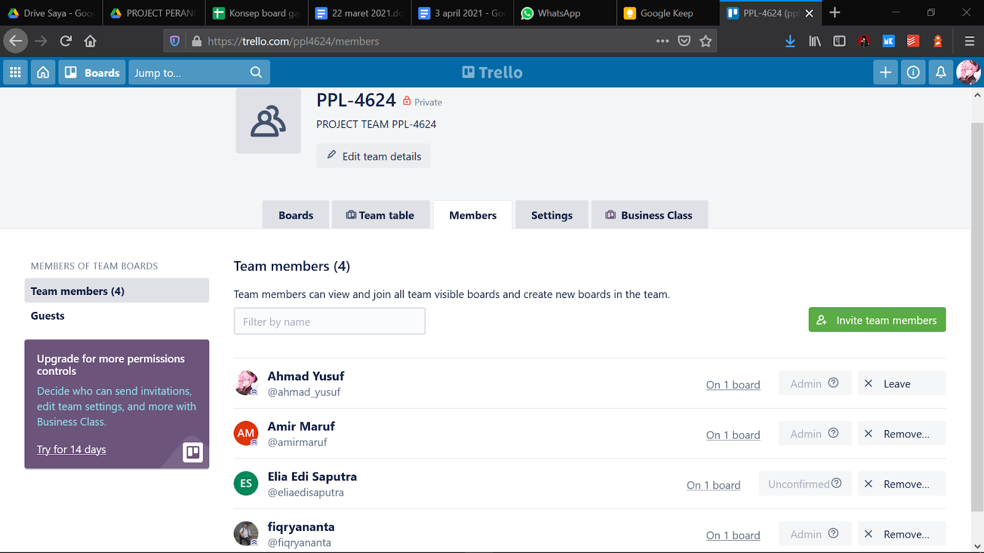

1. Diagram : Draw.io

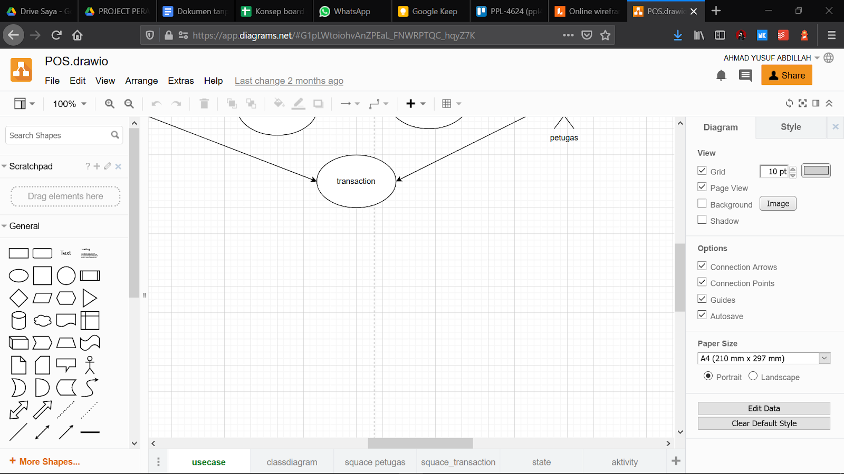

1. Wireframe : Figma dan Manual

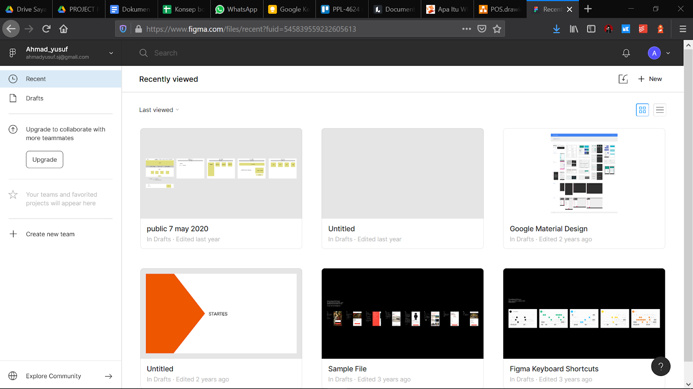

1. Mockup : Figma

